PRIMER SPRING

Fecha de entrega: Jueves 08 Marzo

1. Realizar base de datos “plataforma_seleccion” (Usuario, Perfil, Empresa, Solicitante, UsuarioPerfilEmpresa). Cotejamiento: UTF8_Generic_ci.
2. Crear capas MVC y dependencias con CakePHP3.
3. Crear landing page de logging:  
     
   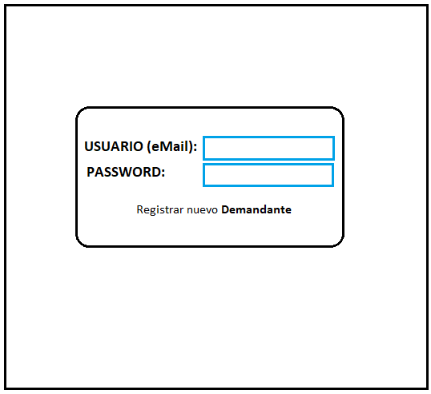
4. Crear Primera vista y gestionar peticiones:  
   